Les Servlets Java

Objectifs :
- Ecrire des servlets HTTP
- Compiler et déployer une application Web à base de
servlets

Sommaire du chapitre
1 - Généralités 2
2 - L’API des servlets 3
2.1 - Hiérarchie des classes 3
2.2 - L’interface javax.servlet.Servlet 5
2.3 - La classe javax.servlet.http.HttpServlet 7
2.4 - La classe javax.servlet.http.HttpServletRequest 10
2.5 - La classe javax.servlet.http.HttpServletResponse 11
3 - Compilation et déploiement des servlets 11
3.1 - La compilation des servlets 11
3.2 - Le déploiement des applications Web 12
3.3 - La notion de contexte 15
3.4 - Le descripteur de déploiement : le fichier web.xml 18

Bibliographie
- Servlets Java – Guide du programmeur, 2ème édition, avril 2001 – Jason Hunter avec William Crawford - Edition O’Reilly – ISBN 2-84177-196-2.
- Exemples Java in a Nutshell, 2ème édition, septembre 2001 - David Flanagan - Edition O’Reilly – ISBN 2-84177-137-7.
- Comment programmer en Java, 3ème édition – Deitel et Deitel – Edition Reynald Goulet – ISBN 2-89377-184-X.

Webographie
Site Web officiel de Sun sur les servlets : http://java.sun.com/products/servlet
Présentation générale des servlets : http://java.sun.com/products/servlet/articles/tutorial/
Un didacticiel en ligne : http://java.sun.com/developer/onlineTraining/Servlets/Fundamentals/contents.html
Une documentation sur les servlets : http://darktigrou.free.fr/Servlets-book2_der.html
Des servlets gratuites en open source : www.coolservlets.com

Généralités

Une servlet (server-side applet) est un composant logiciel, écrit en Java, qui est au serveur ce que l’applet est au client : elle enrichit les fonctionnalités du serveur Web.

Navigateur Web

HTTP
Machine virtuelle Java

MaServlet.class
Moteur de servlets
Serveur WEB

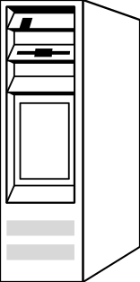

Le chargement d’une servlet peut se faire automatiquement lors du démarrage du serveur Web ou lorsque le premier client demande un service de la servlet. De plus, une fois chargée, une servlet reste active en attendant d'autres requêtes des clients.
La servlet demandée est-elle chargée ?
Charger et instancier la servlet
Appel de la méthode init()
Appel de la méthode service()
Requête client
Réponse du serveur
Non
Oui

Remarque : lorsque la servlet est déchargée par le serveur, ou lorsque ce dernier est arrêté, la méthode destroy() est appelée. C’est dans cette méthode que l’on trouvera le code libérant les ressources employées par la servlet (base de données, réseau,etc.).

Comme les servlets sont écrites en Java :

- Elles sont indépendantes de la plate-forme et du serveur.
- Elles peuvent communiquer avec des ressources externes (fichiers, bases de données, autres applications écrites en Java ou non, etc.) pour générer des réponses.

Afin de rendre plus aisé le développement des servlets, Sun a rendu public un ensemble de classes qui offrent le support de base pour les servlets.

L’API des servlets

Hiérarchie des classes

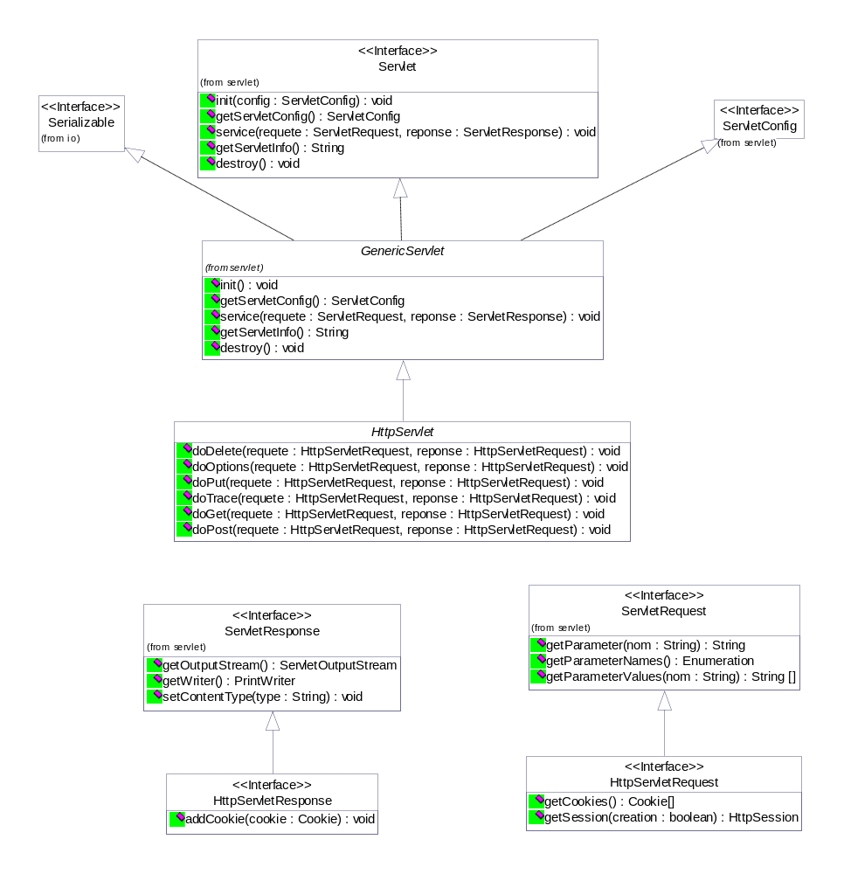

L’interface javax.servlet.Servlet

Toutes les servlets doivent implémenter l’interface Servlet. Comme c’est le cas de nombreuses méthodes clés des applets, les méthodes de l’interface Servlet sont invoquées automatiquement par le serveur sur lequel le servlet est installé. Les méthodes de l’l’interface Servlet sont les suivantes :

Méthode | Description
void init (ServletConfig config) | Méthode appelée automatiquement pour initialiser la servlet. Le paramètre ServletConfig est fourni par le serveur exécutant la servlet.
ServletConfig getServletConfig () | Méthode renvoyant une référence à un objet qui implémente l’interface ServletConfig. Cet objet permet de prendre connaissance des informations de configuration de la servlet (paramètres d’initialisation) et du ServletContext de la servlet. Ce dernier donne accès à l’environnement du serveur sur lequel s’exécute la servlet.
void service(ServletRequest requete, ServletResponse reponse) | Cette méthode est appelée dans chaque servlet en réponse à une requête d’un client.
String getServletInfo() | Cette méthode qui doit être définie par le programmeur de la servlet, renvoie un String contenant des informations de la servlet telles que son auteur et sa version.
void destroy() | Cette méthode est appelée par le serveur sur lequel il s’exécute lorsque la servlet est sur le point de se terminer. C’est dans cette méthode qu’on trouvera le code de libération d’une ressource utilisée par la servlet (fichier ouvert, connexion à BD, etc.).

Les paquetages de Servlet définissent deux classes abstraites implémentant l’interface Servlet :

- La classe GenericServlet qui permet la création de servlets indépendantes du protocole et est dans les faits peu utilisée. Voici tout de même un exemple de code.
import javax.servlet.*; // Classes et interfaces
//de base des servlets
import java.io.*; // Les servlets utilisent les
// E/S et lèvent les exceptions IOException

public class SimpleServlet extends GenericServlet
{
// Surcharge de la méthode service
public void service(ServletRequest req,
ServletResponse res)
throws ServletException, IOException
{

// Récupération d'un flux sur lequel nous
// pouvons écrire
ServletOutputStream out = res.getOutputStream();

// Ecriture de notre page
out.println("<HEAD><TITLE> Servlet simple ");
out.println("</TITLE></HEAD><BODY>");
out.println("<H1> Une servlet simple </H1>");
out.println("</BODY>");
}
}

- La classe HttpServlet qui étend la classe GenericServlet, et qui possède des fonctionnalités spécifiques à HTTP.

La classe javax.servlet.http.HttpServlet

Cette classe abstraite surcharge la méthode service afin d’effectuer une distinction parmi les requêtes reçues du navigateur Web client. Une servlet HTTP devra étendre cette classe et surcharger l’une des deux méthodes suivantes, en fonction du type de requête qu’elle aura à traiter :

- doGet() pour gérer les requêtes GET.
- doPost() pour gérer les requêtes PostT.
Une méthode service() de HttpServlet prend en charge l’initialisation et l’acheminement de toutes les méthode doXXX(), ce qui explique pourquoi elle n’est généralement pas surchargée.

service()
doGet()
doPost()
Requête GET
Réponse
Requête POST
Réponse
Classe étendant HttpServlet
Serveur Web

Méthode | Description
void doDelete (HttpServletRequest requete, HttpServletResponse reponse) | Méthode appelée en réponse à une requête HTTP DELETE. Une telle requête sert normalement à supprimer un fichier sur le serveur. Il se peut qu’elle ne soit pas disponible sur certains serveurs, à cause des risques évidents auxquels elle l’expose, au niveau de la sécurité.
void doOptions (HttpServletRequest requete, HttpServletResponse reponse) | Méthode appelée en réponse à une requête HTTP OPTIONS. Elle renvoie des informations au client, indiquant les options HTTP acceptées par le serveur (GET, POST, HEAD, etc.).

Méthode | Description
void doPut (HttpServletRequest requete, HttpServletResponse reponse) | Méthode appelée en réponse à une requête HTTP PUT. Une telle requête est normalement utilisée pour stocker un fichier sur le serveur. Il se peut qu’elle ne soit pas disponible sur certains serveurs, à cause des risques évidents auxquels elle l’expose, au niveau de la sécurité.
void doTrace (HttpServletRequest requete, HttpServletResponse reponse) | Méthode appelée en réponse à une requête HTTP TRACE. Une telle requête sert normalement au débogage. L’implémentation de cette méthode renvoie automatiquement un document HTML au client, contenant les informations d’en-tête de la requête.
void doGet (HttpServletRequest requete, HttpServletResponse reponse) | Méthode appelée en réponse à une requête HTTP GET. Une telle requête sert normalement à obtenir des informations sur le serveur. Les usages habituels des requêtes GET consistent à rechercher un document HTML ou une image.
void doPost (HttpServletRequest requete, HttpServletResponse reponse) | Méthode appelée en réponse à une requête HTTP POST. Une telle requête poste, envoie, des sonnées au serveur. Les usages courants des requêtes POST consistent à envoyer à un serveur des informations issues d’un formulaire HTML.

package com.baro.servlet;

import javax.servlet.*; // Classes et interfaces de base // des servlets
import javax.servlet.http.*; // Classes et interfaces
// spécifiques à HTTP
import java.io.*; // Les servlets utilisent les E/S et
// lèvent des exceptions IOException

public class Hello extends HttpServlet
{
// Cette méthode est invoquée lorsque la servlet
// est le sujet d'une commande HTTP GET
public void doGet(HttpServletRequest requete,
HttpServletResponse reponse)
throws ServletException, IOException
{
// Spécifie le type de résultat produit. Si cette
// servlet est incluse dans une autre servlet, cette
// configuration est ignorée.
reponse.setContentType("text/html");

// Obtention d'un flux sur lequel nous pouvons
// écrire
PrintWriter out = reponse.getWriter();

// Affichage du résultat
out.println("<html>");
out.println("<head>");
out.println("<title>Bonjour les stagiaires!</title>");
out.println("</head>");
out.println("<body>");
out.println("<h1>Bonjour les stagiaires!</h1>");
out.println("</body>");
out.println("</html>");
}

// Cette méthode est invoquée lorsque la servlet
// est le sujet d'une commande HTTP POST
public void doPost(HttpServletRequest requete,
HttpServletResponse reponse)
throws ServletException, IOException
{
doGet(requete, reponse);
}
}

Les méthodes précédentes reçoivent toutes en paramètre des objets qui sont des instances des classes HttpServletRequest et HttpServletResponse. Ces objets facilitent les interactions entre le client et le serveur.

La classe javax.servlet.http.HttpServletRequest

Lorsque le serveur Web qui exécute la servlet reçoit une requête, il crée un objet HttpServletRequest et le passe à la méthode service() du servlet, qui, à son tour la passe à la méthode de traitement de la requête. Diverses méthodes permettent de traiter les requêtes en provenance du client ; quelques unes proviennent de l’interface ServletRequest qui est l’interface qu’étend HttpServletRequest.

Méthode | Description
String getParameter (String nom) | Renvoie la valeur associée à un paramètre expédié par le servlet au sein de la requête GET ou POST. L’argument nom représente le nom du paramètre.
Enumeration getParameterNames () | Retourne le nom de tous les paramètres envoyés au servlet au sein d’une requête POST.
String[] getParameterValues (String nom) | Renvoie un tableau de String contenant les valeurs d’un paramètre spécifié.
Cookie[] getCookies () | Retourne un tableau d’objets Cookie stockés sur le client par le serveur. Les Cookies servent à identifier de façon univoque des clients au servlet.
HttpSession getSession (boolean creation) | Renvoie l’objet HttpSession associé à la session courante, de navigation du client. Un objet HttpSession peut être créé par cette méthode (argument true) si aucun objet HttpSession n’existe encore pour ce client. Les objets HttpSession sont exploitable d’une manière semblable aux Cookies pour identifier de façon univoque les clients.

La classe javax.servlet.http.HttpServletResponse

Lorsque le serveur Web qui exécute la servlet reçoit une requête, il crée un objet HttpServletResponse et le passe à la méthode service() du servlet, qui, à son tour la passe à la méthode de traitement de la requête. Cet objet contient la réponse au client. Diverses méthodes permettent au servlet de fournir sa réponse au client ; quelques unes proviennent de l’interface ServletResponse qui est l’interface qu’étend HttpServletResponse.

Méthode | Description
void addCookie (Cookie cookie) | Ajoute un cookie à l’en-tête de la réponse au client.
ServletOutputStream getOuputStream () | Obtient un flux de sortie en octets qui permet l’envoi de données binaires au client.
PrintWriter getWriter () | Obtient un flux de sortie de caractères qui permet l’envoi de données format texte au client.
void setContentType (String type ) | Spécifie le type MIME pour les réponses au navigateur. Le type MIME permet au navigateur de déterminer la manière dont il doit afficher les données. Par exemple, le type MIME « text/html » indique que la réponse est un document HTML.

Compilation et déploiement des servlets

La compilation des servlets

Le moteur de servlets possède une archive JAR contenant les fichiers de classes de l’API Servlet présentée précédemment. Dans le cas de Tomcat 4.1 cette archive correspond au fichier Apache Group\Tomcat 4.1\common\lib\servlet.jar. Cette archive est nécessaire afin de compiler les classes de ce chapitre, il est donc nécessaire de l’ajouter à notre CLASSPATH.

Par exemple, si nous désirons compiler un fichier Hello.java nous utiliserons une des commandes de compilation suivante :

- Si la variable système CLASSPATH n’est pas définie,

javac -classpath c:\Progra~1\Apache~1\Tomcat~1.1\common\lib\servlet.jar Hello.java

- Si la variable système CLASSPATH est définie,

javac Hello.java

Le déploiement des applications Web

On appelle application Web un ensemble de servlets, de JSP (Java Server Pages), de documents HTML, d’images, de modèles et d’autres ressources Web configurées de façon à être déployées de manière portable sur tout serveur Web supportant les servlets.

Pour assurer cette portabilité, il a été défini la structure de fichiers suivante :

- Un répertoire racine qui contiendra les éventuelles pages HTML, JSP, etc. de l’application Web.
- Un fichier WEB-INF\web.xml qui est le descripteur de déploiement de l’application. Ce fichier est décrit dans le paragraphe suivant.
- Un répertoire WEB-INF\classes qui contiendra toutes les classes Java requises par l’application Web. C’est dans ce répertoire que nous placerons nos classes de servlets compilées. Notez que les classes doivent se trouver dans des répertoires correspondant à leurs noms de paquetage.
- Un répertoire WEB-INF\lib qui contiendra les éventuelles archives JAR que l’application Web utilise.

Par exemple pour l’application Web Hello, dont le code source de la servlet est donné paragraphe 2.3, nous aurons :

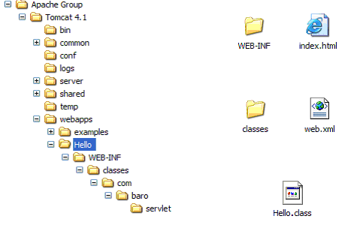

Afin de simplifier le déploiement d’une application Web, il est possible de réunir dans un même fichier d’archive tous les fichiers la composant. Ce fichier a pour extension .war (Web Application Archive). Un fichier WAR est en fait un fichier JAR.

Le fichier batch suivant permet d’automatiser la création du fichier WAR.

@echo off

set chemin=com\baro\servlet
set nomArchive=Hello

rem Supprime tous les fichiers .class, et recompilation
rem de toutes les classes Java
echo Recompilation des classes Java...
del *.class

rem Il faut que la variable CLASSPATH soit correctement rem définie
javac *.java

rem Création d'une arborescence temporaire de répertoires
rem pour l'application WEB
echo Création de l'archive WAR...
md temp
md temp\WEB-INF
md temp\WEB-INF\classes
md temp\WEB-INF\classes\%chemin%

rem Les fichiers HTML sont à la racine
copy *.html temp > nul

rem Les fichiers de configuration sont placés dans
rem WEB-INF\
copy WEB-INF\web.xml temp\WEB-INF > nul

rem Les fichiers de classe Java sont plac‚s dans
rem WEB-INF\classes
copy *.class temp\WEB-INF\classes\%chemin% > nul

rem A ce point là, le répertoire temporaire contient tous
rem nos fichiers, aussi pouvons-nous les regrouper dans
rem une archive WAR portant le nom %archive%.war. Il
rem suffit désormais de placer cette archive WAR dans
rem le répertoire webapps\ de Tomcat
cd temp
jar cMf ..\%nomArchive%.war *

rem Supprime la hiérarchie temporaire des répertoires
cd ..
rd /S /Q temp

Une fois le fichier WAR créé, lorsqu’on utilise un conteneur de servlets compatible avec la version 2.2 ou supérieure, il suffit de le placer dans le répertoire spécifié par la documentation du conteneur. Dans le cas de Tomcat il suffit de déposer le fichier WAR dans le répertoire webapps\, puis de redémarrer Tomcat.

La notion de contexte

A l’application Web précédente est attachée un contexte. Un contexte constitue pour chaque servlet d'une même application Web une vue sur le fonctionnement de cette application. Il est à noter que chaque application Web a un contexte de servlet différent. Grâce à ce contexte, il est possible d'accéder à chacune des ressources de l'application Web correspondant au contexte.

Pour pouvoir exploiter ce contexte, l’interface ServletContext a été définie. Elle contient un ensemble de méthodes qu’il est possible d’utiliser pour communiquer avec le conteneur de servlets de manière non spécifique à une requête. On peut par exemple l’utiliser pour obtenir des informations sur le serveur.

package com.baro.servlet;

import java.io.*; // Les servlets utilisent les E/S et
// lèvent des exceptions IOException
import java.util.*; // Contient l’interface Enumeration
import javax.servlet.*; // Classes et interfaces de base
// des servlets

public class InformationServeur extends GenericServlet
{
// Surcharge de la méthode service
public void service(ServletRequest req,
ServletResponse res)
throws ServletException, IOException
{
res.setContentType("text/plain");
PrintWriter out = res.getWriter();

ServletContext context = getServletContext();

// Obtention du nom du serveur et du numéro de port
// pour une requête particulière.
// Ces méthodes sont des attributs de ServletRequest
// car les valeurs peuvent changer si le serveur a
// plus d'un nom (hébergement virtuel)
out.println("req.getServerName(): " +
req.getServerName());
out.println("req.getServerPort(): " +
req.getServerPort());

// Obtention des informations sur le logiciel serveur
// et sur ses attributs
out.println("context.getServerInfo(): " +
context.getServerInfo());
out.println("nom de getServerInfo() : " +
getServerInfoName(context.getServerInfo()));
out.println("version de getServerInfo() : " +
getServerInfoVersion(context.getServerInfo()));

// Obtention de tous les attributs du contexte courant
out.println("context.getAttributeNames():");
Enumeration enum = context.getAttributeNames();
while (enum.hasMoreElements())
{
String nom = (String) enum.nextElement();
out.println(" context.getAttribute(\"" + nom +
"\"): " + context.getAttribute(nom));
}
} // Fin surcharge de la méthode service

// Extraction du nom du serveur
private String getServerInfoName(String serverInfo)
{
int slash = serverInfo.indexOf('/');
if (slash == -1)
return serverInfo;
else
return serverInfo.substring(0, slash);
}

// Extraction de la version du serveur
private String getServerInfoVersion(String serverInfo)
{
// L'information de version se trouve entre le / et
// l'espace
int slash = serverInfo.indexOf('/');
if (slash == -1)
return null;

int espace = serverInfo.indexOf(' ', slash);
if (espace == -1)
espace = serverInfo.length();

return serverInfo.substring(slash + 1, espace);
}
}

Le descripteur de déploiement : le fichier web.xml

Le fichier web.xml contient toutes les informations de configuration de l’application Web dans laquelle il réside ; il s’agit d’un fichier XML avec une DTD normalisée. La DTD contient plus de cinquante balises, autorisant un contrôle total du comportement de l’application Web.

Voici un exemple de fichier web.xml.

<?xml version="1.0" encoding="ISO-8859-1"?>
<!-- ================================================ -->
<!-- Indique qu'il s'agit d'un fichier XML 1.0 -->
<!-- contenant des caractères provenant du -->
<!-- jeu de caractères standard ISO-8859-1 (Latin-1) -->
<!-- ================================================ -->

<!-- ================================================ -->
<!-- Indique la DTD du fichier -->
<!-- ================================================ -->
<!DOCTYPE web-app
PUBLIC "-//Sun Microsystems, Inc.//DTD Web Application 2.3//EN"
"http://java.sun.com/dtd/web-app_2_3.dtd">

<!-- ================================================ -->
<!-- Les lignes suivantes donnent au serveur -->
<!-- des informations sur l'application Web. -->
<!-- Ici, on enregistre notre servlet Hello sous le -->
<!-- nom Bonjour. Le nom d'enregistrement se trouve -->
<!-- entre les balises <servlet-name>; le nom de -->
<!-- la classe est placé entre les balises -->
<!-- <servlet-class>. -->
<!-- ================================================ -->
<web-app>
<servlet>
<servlet-name>
Bonjour
</servlet-name>
<servlet-class>
com.baro.servlet.Hello
</servlet-class>
</servlet>

<!-- ============================================= -->
<!-- Création de motifs d'URL permettant -->
<!-- d'invoquer la servlet enregistrée. -->
<!-- ============================================= -->

<!-- ============================================= -->
<!-- Notre servlet sera invoquée si l'URL -->
<!-- suivante est saisie -->
<!-- http://serveur:8080/Hello/bonjour.html -->
<!-- ============================================= -->
<servlet-mapping>
<servlet-name>
Bonjour
</servlet-name>
<url-pattern>
/bonjour.html
</url-pattern>
</servlet-mapping>

<!-- ============================================= -->
<!-- Notre servlet sera invoquée si l'URL -->
<!-- est composée du préfixe suivant -->
<!-- http://serveur:8080/Hello/bonjour/ -->
<!-- ============================================= -->
<servlet-mapping>
<servlet-name>
Bonjour
</servlet-name>
<url-pattern>
/bonjour/*
</url-pattern>
</servlet-mapping>

<!-- ============================================= -->
<!-- Notre servlet sera invoquée si la requête -->
<!-- se termine par l'extension *.bonjour -->
<!—- ex: http://serveur:8080/Hello/bienle.bonjour -->
<!-- ============================================= -->
<servlet-mapping>
<servlet-name>
Bonjour
</servlet-name>
<url-pattern>
*.bonjour
</url-pattern>
</servlet-mapping>
</web-app>

ATTENTION : la DTD du fichier web.xml définit l’ordre des balises. Nous ne sommes pas libre de les arranger à notre guise ; il faut respecter l’odre donné précédemment.

On peut spécifier différentes règles de correspondance d’URL (mapping) dans le descripteur de déploiement. Il existe quatre types de correspondance, recherchés dans l’ordre suivant :

- Les correspondances explicites comme /bonjour.html ou /images/graph.gif, ne contenant aucun caractère générique.
- Les correspondances avec préfixe de chemin, comme /bonjour/*. Elles commencent par /, et se terminent par /* et gèrent toutes les requêtes commençant par ce préfixe (sans tenir compte du chemin de contexte).
- Le correspondances d’extension, comme *.bonjour. Elles commencent par * et traitent toutes les requêtes qui se terminent par l’extension.
- Les correspondances par défaut, /. Elle spécifie le serveur par défaut de l’application Web, utilisée uniquement lorsque aucune autre correspondance n’a été trouvée. Elle est identique à la correspondance avec préfixe de chemin réduit (/*), excepté qu’elle est recherchée après les correspondances d’extension.

Pour tester ce code, sous Tomcat, il faut placer la classe compilée (SimpleServlet.class) dans le répertoire Apache Group\Tomcat 4.1\webapps\examples\WEB-INF\classes, puis à démarrer à Tomcat. Pour exécuter cette servlet il faut utiliser l’URL http://serveur:8080/examples/servlet/SimpleServlet dans laquelle serveur est le nom de votre machine serveur.
Par exemple, CLASSPATH peut être définie comme suit CLASSPATH = ,;c:\Progra~1\Apache~1\Tomcat~1.1\common\lib\servlet.jar
Dans la cas de Tomcat, tout doit se faire à partir du répertoire Apache Group\Tomcat 4.1\webapps.
La distribution des applications Web dans des archives WAR, est disponible depuis la version 2.2 de la spécification des servlets.
Les archives WAR et JAR utilisent le format standard d’archivage et de compression ZIP.
Lorsque Tomcat rencontre une nouvelle application Web déployée dans une archive WAR, il commence par extraire tous les fichiers de l’archive et les enregistre dans un sous-répertoire de webapps\.
Sous Tomcat, il est possible de connaître la liste des applications Web qui sont installés en utilisant le gestionnaire d’applications Web Tomcat (http://serveur:8080/manager/html).
XML : eXtensible Markup Language est une syntaxe universelle pour la structuration des données.
DTD : Document Type Definition définit les balises autorisées dans un fichier XML, le type de données contenues par ces balises, ainsi que la hiérarchie dans laquelle ces balises peuvent, ou doivent, être placées. Chaque fichier XML peut être déclaré comme respectant une certaine DTD. Les fichiers qui sont parfaitement conformes à la DTD déclarée sont dits valides.

